SPDRs

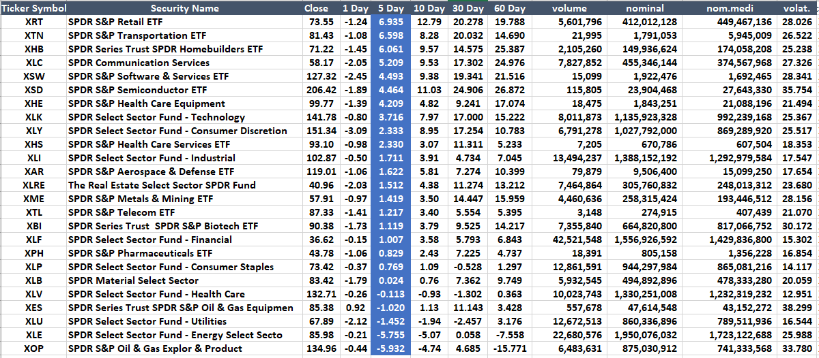

CEDEARS
POR RETORNO SEMANAL Y NOMINAL PROMEDIO > 5 MILLONES
Y RETORNO SEMANAL POSITIVO
